[Nota per l’insegnante e per il genitore: Quest’attività prevede un primo momento in cui il bambino svolge a casa la scheda con l’aiuto del genitore (che gli legge il testo, gli spiega eventuali termini non chiari e lo guida a formulare le risposte alle domande) e un secondo momento in cui il bambino, con l’aiuto del genitore, si collega in videoconferenza con l’insegnante (in piccoli gruppi di max 8 bambini) e racconta le risposte che ha costruito. Se potete stampate la scheda, altrimenti lavorate visualizzandola sul vostro dispositivo. Durante la sessione di videoconferenza, l’insegnante deve proiettare la scheda e leggerla ai bambini, se necessario anche più volte. Solo il testo in STAMPATELLO, dove presente, deve essere letto in modo autonomo dai bambini.]
Data | Città | Scuola | Classe | Nome Allievo

Osserva attentamente la seguente sequenza a fumetti e leggi i testi:
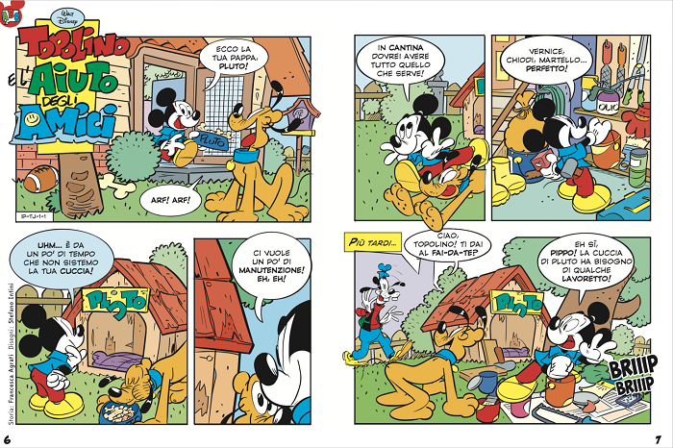

[figura tratta da http://www.topolino.it/archivio-storie]

Quando te lo chiederà l’insegnante rispondi oralmente alle seguenti domande:
1. Chi è il protagonista della sequenza?
[Nota per l’insegnante e per il genitore: In videoconferenza, dopo ogni domanda, l’insegnante chiede ad uno dei bambini presenti, a rotazione, di rispondere, argomentando opportunamente le risposte (es. Se la domanda chiede quanti alberi ci sono nella figura, non basta dire quanti alberi ci sono nella figura, bisogna anche indicare dove sono); chiede poi al gruppo se vi sono risposte differenti o idee alternative in proposito, esortando ad esporle.]

2. Cosa sta facendo?

3. Perché lo sta facendo?

4. Quali sono gli altri personaggi?
5. In quale vignetta si vede un contenitore con dell’olio?

6. Dove si trovano gli attrezzi per riparare la cuccia?

7. Cosa vuol dire FAI-DA-TE?

8. Secondo te, cosa ci insegna questa storia?

9. Inventa una domanda che l’insegnante potrebbe farti sulla storia e formula una risposta che ritieni corretta.

10. Adesso disegna due vignette a fumetti: una che illustri cosa potrebbe essere successo PRIMA della sequenza che hai visto e una che illustri cosa potrebbe essere successo DOPO. Quando avrai finito descrivi all’insegnante le tue due vignette e spiega perché secondo te sono corrette.
PRIMA | DOPO

